اختبار منتصف الفصل -مادة العلوم -الصف سادس-الفصل الدراسي الثالث

|  |
| --- |
|  |
| 20 |

أفكر .. أحلل .. ثم أجيب

|  |  |
| --- | --- |
| الاسم/ | الصف/ |

.....................................................................................................................................................................

ضع-ي المصطلح المناسب أمام العبارة المناسبة فيما يأتي :

[التغير الكيميائي-المعادلة الكيميائية -التفاعل الطارد للحرارة -الملح -الحمض -الكواشف]

1-.........................................تفاعل كيميائي يطلق طاقة حرارية .

2-................................تغير ينتج عنه مواد جديدة لها خصائص كيميائية تختلف عن خصائص المادة الأصلية .

3-............................................. وصف للتفاعل الكيميائي باستخدام رموز وحروف و أرقام.

4-........................................ مادة ذات طعم لاذع تحول لون ورقة تباع الشمس الزرقاء إلى حمراء .

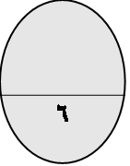5-........................................مادة يتغير لونها مع وجود الحمض أو القاعدة .

6-........................................ مركب ناتج عن تفاعل حمض مع قاعدة.

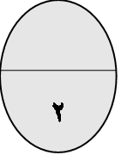.......................................................................................................................................

ضع-ي علامة ☑ أمام العبارة الصحيحة أو علامة ☒ أمام العبارة الخاطئة :

1. تتكون الرابطة الكيمائية عندما ترتبط الذرات مع ذرات أخرى ( )
2. البناء الضوئي مثال على تفاعل كيميائي ماصٍ للحرارة ( )
3. تسمى المواد التي توجد قبل حدوث التفاعل الكيميائي مواد ناتجة ( )
4. التغير الكيميائي ينتج عنه مواد جديدة لها خصائص تشبه خصائص المواد الأصلية( )

................................................................................................................................................................صنف-ي التفاعلات الاتية إلى تفاعل [ الاتحاد-التحلل-الإحلال]:

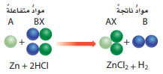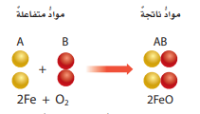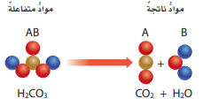

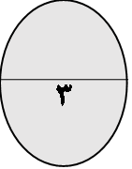

...........................................................................................................................................................................

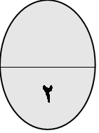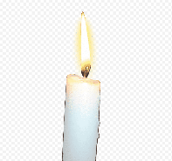ما الدلائل التي تشير إلى حدوث تغير كيميائي؟

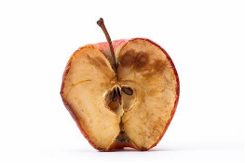

صورة تحتوي على نص

تم إنشاء الوصف تلقائياً .................................. ...................................... ...............................................................................................................................................................

من المعادلة التي أمام ماهي المواد الناتجة عن التفاعل

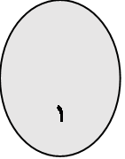

.......................................................................................................................

....................................................................................................................................................

اختار-ي الإجابة الصحيحة:

|  |  |  |
| --- | --- | --- |
| 1-أي التغيرات الآتية تغير كيميائي؟ | | |
| أ-تبخر الماء | ب-تقطيع الخشب | ج- قلي البيض |
| أين تقع المواد المتعادلة ومنها الماء المقطر على مقياس الرقم الهيدروجيني؟ | | |
| أ-صفر | ب-7 | ج-14 |
| أي المواد الآتية حمضية؟ | | |
| أ-الصابون | ب-المنظفات المنزلية | ج-الطماطم |

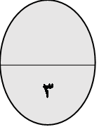

...............................................................................................................................................................

قارن-ي بين الأحماض والقواعد من خلال التمييز في الأشياء المشتركة بينها ؟

|  |  |
| --- | --- |
| الأحماض | القواعد |
| ملمسها ..................................... | ملمسها .............................. |
| ذات طعم ............................... | ذات طعم ................................ |
| تحول ورقة تباع الشمس .................................... | تحول ورقة تباع الشمس .................................... |

MC900349125[1]............................................................................................................................................................................................

بالتوفيق جميلاتي.............أ/عبير الجناعي